VOORSTEL VAN AHOVOKS VOOR NIEUWE ONDERWIJSKWALIFICATIE
Winkelmanagement

////////////////////////////////////////////////////////////////////////////////////////////////////////

- Algemene informatie

  - Titel
Winkelmanagement
  - Niveau
Vijf
  - Studiegebied
Handelswetenschappen en bedrijfskunde
  - Studiepunten
120
  - Identificatiegegevens
Datum van indiening
10 oktober 2012

- Samenstelling

Het voorstel van onderwijskwalificatie omvat 2 erkende beroepskwalificaties, namelijk ‘Winkelmanager klein of middelgroot verkooppunt’ en ‘Departementsverantwoordelijke groot verkooppunt’.

  - Beroepskwalificatie ‘Winkelmanager klein of middelgroot verkooppunt’
Niveau
Vijf
Jaar van erkenning
2012
Competenties
Zie bijlage 1 deel 2 bij het besluit van de Vlaamse Regering van 20 april 2012 ter erkenning van de beroepskwalificatie ‘Winkelmanager klein of middelgroot verkooppunt’

  - Beroepskwalificatie ‘Departementsverantwoordelijke groot verkooppunt’
Niveau
Vijf

Jaar van erkenning
2012

Competenties
Zie bijlage 1 deel 2 bij het besluit van de Vlaamse Regering van 14 september 2012 ter erkenning van de beroepskwalificatie ‘Departementsverantwoordelijke groot verkooppunt’

- Samenhang
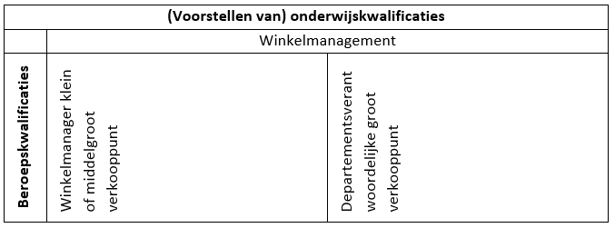

- Analyse decretale criteria

  - Maatschappelijke, economische en culturele behoefte
Economische relevantie

- Tewerkstellingsgegevens

Aantal en percentage
In 2009 waren 139.677 werknemers tewerkgesteld in de distributiesector in het Vlaams gewest, waarvan 109.458 werknemers in de paritaire comités 311 (PC voor de grote kleinhandelszaken), 312 (PC voor de warenhuizen), 201 (voor de bedienden van de zelfstandige kleinhandel) en 202 (PC voor de bedienden uit de kleinhandel in voedingswaren). In 2011 lag dit aantal hoger, namelijk 143.369 waarvan 112.687 in de genoemde paritaire comités. Voor het aanvullend nationaal paritair comité voor bedienden, PC 218, waren er dat 267.479 in 2009 en 270.216 in 2011. In Brussel werkten in 2007 44.034 mensen in de sector van de kleinhandel. Deze sector omvat een zeer uitgebreid scala aan beroepen, waaronder dat van winkelmanager en afdelingshoofd.
(Bron: Interactieve cijfers Departement WSE, Actiris ‘Informatie over de beroepen en activiteitensectoren’, 2007)
Onderstaande tabel geeft een overzicht van het aantal ondernemingen per grootteorde. Elke onderneming heeft tenminste één winkelmanager. Een onderneming is een onafhankelijke entiteit (bv. Blokker, Euro Shoe, Torfs).

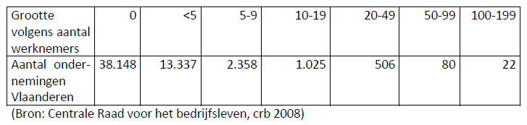

Volgende tabel geeft een overzicht van het aantal vestigingen per grootteorde. Voor elke vestiging is er één winkelmanager. Eén onderneming (bv. Hubo, Veritas) kan verschillende vestigingen (winkels) hebben.

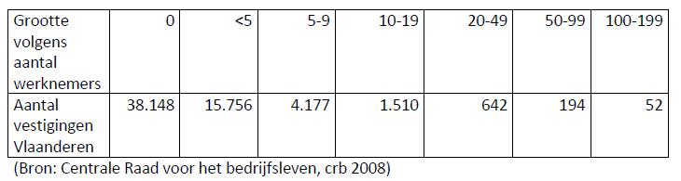

Uit de enquête naar de arbeidskrachten, 2006 (FOD Economie - Afdeling Statistiek) voor de NACE-code 51 (groothandel) en 52 (detailhandel) komen volgende tewerkstellingscijfers naar voor:

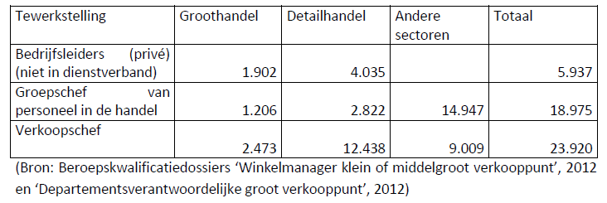

Bovenstaande gegevens geven een beeld van de (globale) tewerkstelling binnen de sector. Concrete cijfers van het aantal tewerkstellingsplaatsen voor winkelmanager klein of middelgroot verkooppunt en departementsverantwoordelijke groot verkooppunt zijn niet beschikbaar. Wel werden op basis van de studie ‘kwalificatiestructuur voor de distributie’ onderstaande aantallen kwalificatiehouders geschat. Operationeel manager komt overeen met afdelings- of departementsverantwoordelijke. Strategisch manager met winkeldirecteur.

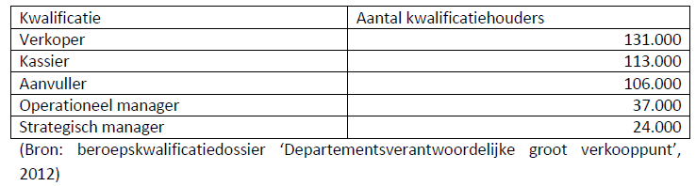

Evolutie

Jaartal | Aantal werknemers in de sector distributie, paritair comité 202, 311 en 312 | Aantal werknemers in paritair comité 218
2011 | 112.687 | 270.216
2010 | 111.578 | 264.122
2009 | 109.458 | 267.479
2008 | 108.451 | 270.297
2007 | 107.541 | 258.001
2006 | 105.438 | 247.810
2005 | 104.783 | 240.100
(Bron: interactieve cijfers Departement WSE)

Regionale spreiding
Onderstaande tabel geeft de spreiding van de werknemers weer over de verschillende Vlaamse provincies in 2009. Voor Brussel zijn geen specifieke tewerkstellingsgegevens beschikbaar voor de verschillende paritaire comités.

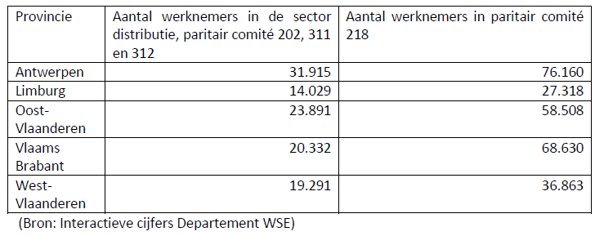

Voor de detailhandel geeft onderstaande tabel een overzicht van de verdeling van de tewerkstelling in Vlaanderen per productgroep.

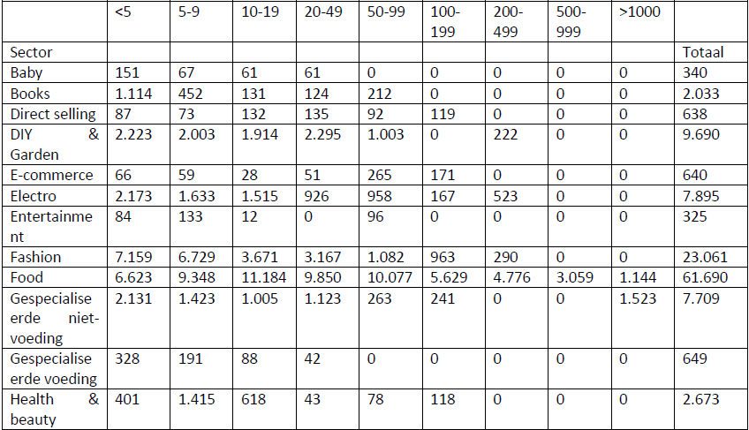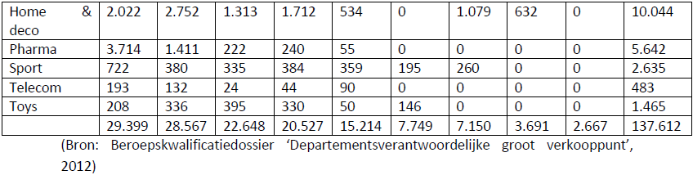

- Vacatures

Aantal en percentage
Het beroep winkelmanager (filiaalhouder/handelszaakbeheerder) was in 2009 in bepaalde regio’s in Vlaanderen een knelpuntberoep. Ook in 2010 en 2011 behoorde het tot de knelpuntberoepen. Aangehaalde belemmerende factoren zijn de investeringskost (startkapitaal), financiële onzekerheid, de grote verantwoordelijkheid, flexibele werkuren en hoge kwalitatieve eisen.
(Bron: Beroepskwalificatiedossier ‘Winkelmanager klein of middelgroot verkooppunt’, 2012)

De VDAB-beroepennomenclatuur kent het beroep ‘departementsverantwoordelijke’ niet. Wel beschikt de VDAB over gegevens voor het beroep ‘filiaalassistent - eerste verkoper - rayon verantwoordelijke’. Bij gebrek aan betere cijfers voor departementsverantwoordelijke worden de cijfers voor bovengenoemd beroep gebruikt. Filiaalassistent was net zoals filiaalhouder in 2009, 2010 en 2011 (regionaal) een knelpuntberoep. Dit komt voornamelijk door de flexibele werkuren en door een tekort aan kandidaten die beschikken over de vereiste competenties. Naast commerciële vaardigheden moeten filiaalassistenten immers ook beschikken over de nodige administratieve en eventueel ook technische capaciteiten.
(Bron: Studiedienst VDAB, ‘Lijst van knelpuntberoepen 2009, 2010 en 2011’ en beroepskwalificatiedossier ‘Departementsverantwoordelijke groot verkooppunt’, 2012)

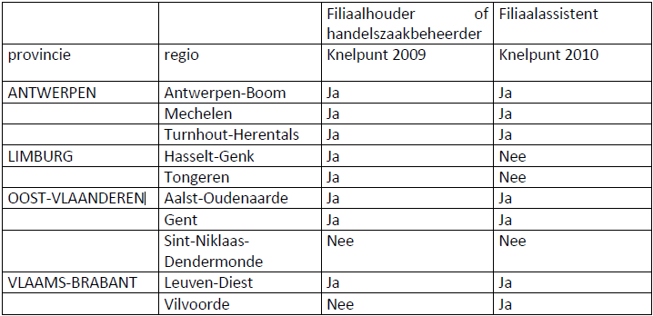
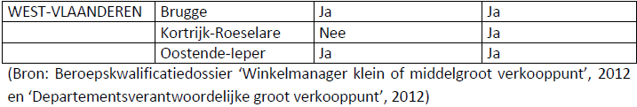

In 2011 waren er 2.379 vacatures voor winkelmanager (filiaalhouder) en 1.396 vacatures voor filiaalassistent - eerste verkoper - rayonverantwoordelijke in Vlaanderen. Voor Brussel zijn er geen exacte cijfers beschikbaar, maar Actiris geeft aan dat er in de periode januari 2009 – december 2010 weinig werkaanbiedingen waren voor het beroep ‘winkelmanager’.
(Bron: Beroepskwalificatiedossier ‘Winkelmanager klein of middelgroot verkooppunt, 2012; Actiris ‘Informatie over de beroepen en activiteitensectoren’, 2009-2010)

Eind februari 2012 telde de VDAB 285 openstaande vacatures voor het beroep ‘filiaalassistent – eerste verkoper – rayon verantwoordelijk’. Wanneer ook de openstaande uitzendopdrachten meegeteld worden, betreft het 622 vacatures. Eind augustus 2011 waren er 597 openstaande vacatures voor winkelmanager in Vlaanderen waarbij het gevraagde scholingsniveau het volgende was: 328 met scholing niet doorgegeven, 87 middengeschoold en 182 hooggeschoold.

De verdeling over de sectoren was als volgt:

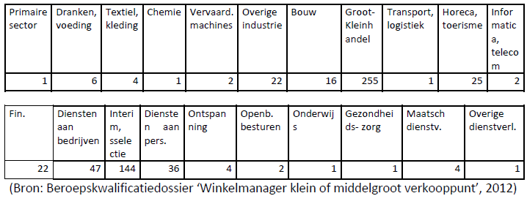

Evolutie

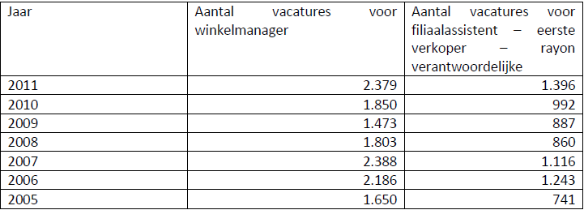
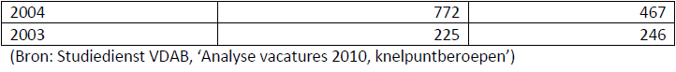

Regionale spreiding
Onderstaande tabel geeft een overzicht van de regionale spreiding van het aantal vacatures in 2010. Voor Brussel zijn er bij Actiris geen specifieke cijfergegevens beschikbaar over het aantal vacatures voor winkelmanager en departementsverantwoordelijke.

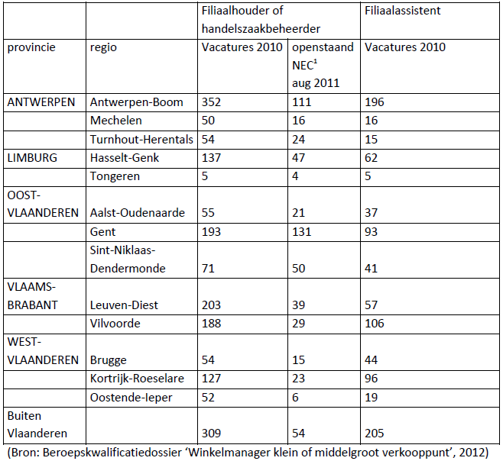
- Niet werkende werkzoekenden (m.b.t. het specifieke beroep) in de betrokken sector(en)

Aantal NWWZ
Eind augustus 2011 waren er 1.015 niet-werkende werkzoekenden voor het beroep winkelmanager (filiaalhouder of handelszaakbeheerder). Voor filiaalassistent waren er eind februari 2012 225 werkzoekenden die het beroep als beroepsaspiratie opgegeven hadden. (Bron: Studiedienst VDAB, 2011)

Spreiding NWWZ
Onderstaande tabel geeft een overzicht van de spreiding van het aantal niet-werkende werkzoekenden voor winkelmanager over de verschillende provincies en regio’s eind augustus 2011. Voor Brussel zijn geen gegevens beschikbaar.

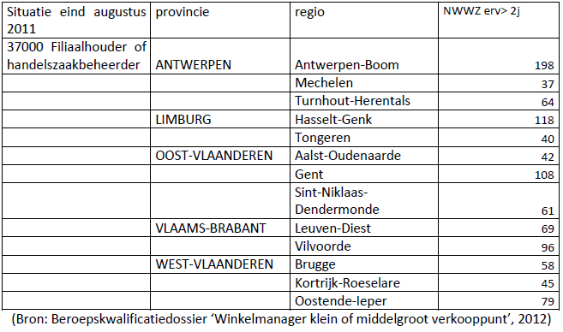

- Kwalitatieve evidentie van de behoefte/relevantie
De valideringscommissie heeft beoordeeld dat er voldoende draagvlak is voor de inhoud van de beroepskwalificaties ‘winkelmanager klein of middelgroot verkooppunt’ en ‘departementsverantwoorde groot verkooppunt’ en dat er nood is op de arbeidsmarkt of in de maatschappij aan deze beroepen. Toch worden beide beroepskwalificaties niet omgezet in afzonderlijke onderwijskwalificaties, maar wel geclusterd tot één gemeenschappelijke onderwijskwalificatie. Hiervoor zijn verschillende redenen. Ten eerste zijn de competenties van de beroepskwalificaties ‘winkelmanager klein of middelgroot verkooppunt’ en ‘departementsverantwoordelijke grootverkooppunt’ sterke verwant met elkaar (zie bijlage 3). Daarnaast kan een bredere opleiding de arbeidsmarktrelevantie versterken omdat breder opgeleide werkkrachten flexibeler ingezet kunnen worden op de werkvloer en beter bestand zijn tegen ontwikkelingen in het beroep of verschuivingen in het takenpakket.
De grotere arbeidsmarktrelevantie van een opleiding kan op zijn beurt de instroom van studenten in de opleiding vergroten. Tot slot moet in het kader van de doelmatigheid van het opleidingsaanbod in het hoger beroepsonderwijs vermeden worden dat een wirwar aan kleine opleidingen - met een beperkt cursistenaantal - naast elkaar bestaan.

  - De onderwijskundige en opvoedkundige context

Aansluiting bij het onderwijsniveau
De beroepskwalificaties ‘winkelmanager klein of middelgroot verkooppunt’ en ‘departementsverantwoordelijke groot verkooppunt’ passen binnen het hoger beroepsonderwijs dat een sterke arbeidsmarktgerichte focus heeft, maar anderzijds ook mogelijkheden biedt tot vervolgopleidingen in een professionele bachelor. Momenteel bestaat er in het hoger beroepsonderwijs, studiegebied handelswetenschappen en bedrijfskunde, geen opleiding tot winkelmanager of departementsverantwoordelijke. In het hoger onderwijs wordt wel een professionele bachelor retailmanagement ingericht die opleidt tot winkelmanager. Bepaalde opleidingen in het studiegebied handelswetenschappen en bedrijfskunde van het hoger beroepsonderwijs zijn op inhoudelijk vlak beperkt tot redelijk verwant met de voorgestelde onderwijskwalificatie. De opleidingen ‘bedrijfsbeleid’ en ‘bedrijfsorganisatie / bedrijfsmanagement’ concorderen er het meest mee.
(Bron: AKOV, concordantietabellen; ‘Onderwijskiezer’)

Aansluiting bij de doelgroep
De doelgroep van het hoger beroepsonderwijs is zeer uitgebreid en bestaat uit werkenden (volwassenen), werkzoekenden en jongeren die voldaan hebben aan de deeltijdse leerplicht. Ze beschikken over een welbepaald studiebewijs, willen hun kansen op de arbeidsmarkt vergroten en/of willen doorstromen naar een bachelor opleiding. De competenties van winkelmanager en departementsverantwoordelijke zijn haalbaar voor de genoemde doelgroep.

  - De continuïteit in de (studie)loopbaan

Leerlijnen

- Aansluiting met opleidingen of onderwijskwalificaties op een onderliggend, zelfde en bovenliggend kwalificatieniveau

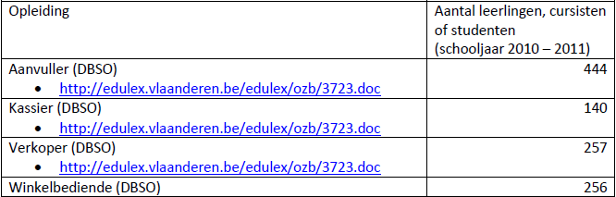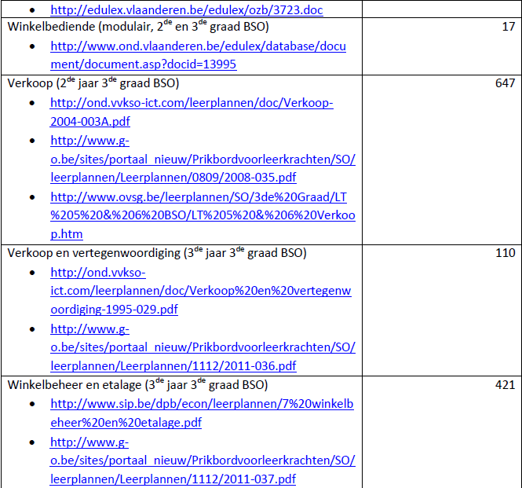
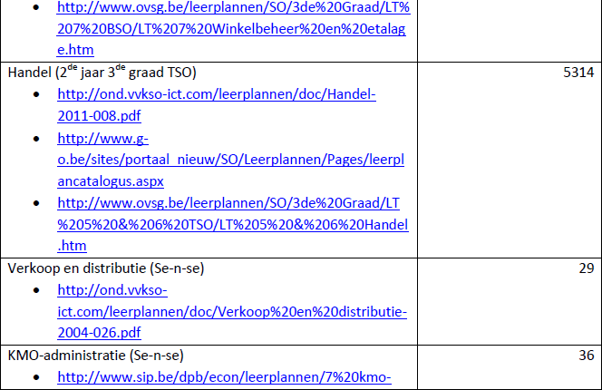
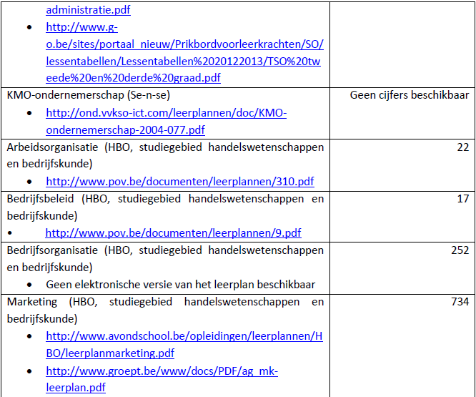
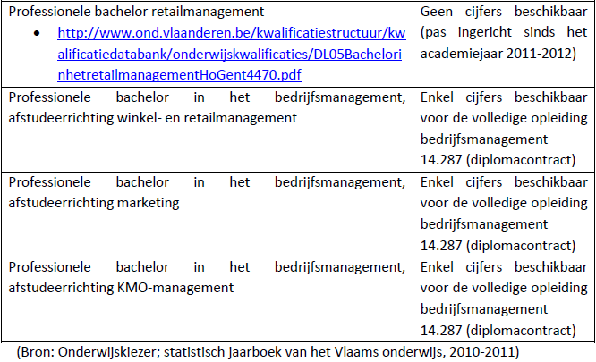

De opleidingen ‘aanvuller’, ‘kassier’, ‘verkoper’, ‘winkelbediende’, ‘verkoop’, ‘verkoop en vertegenwoordiging’, ‘winkelbeheer en etalage’, ‘verkoop en distributie’, ‘KMO-administratie’, ‘KMO-ondernemerschap’, ‘arbeidsorganisatie’, ‘bedrijfsorganisatie’, ‘bedrijfsbeleid’ en ‘marketing’ zijn op dit moment niet gebaseerd op één of meerdere erkende beroepskwalificaties. De inhoud (of een deel van de inhoud) van deze opleidingen is terug te vinden in de opleidingenstructuren (DBSO) en/of de leerplannen waarvan de linken zijn opgenomen in bovenstaande tabel. Voor de bachelor opleidingen ‘bedrijfsmanagement, afstudeerrichting winkel- en retailmanagement’, ‘bedrijfsmanagement, afstudeerrichting marketing’ en ‘bedrijfsmanagement, afstudeerrichting KMO-management’ bestaan nog geen domeinspecifieke leerresultaten. Voor de bachelor opleiding ‘retailmanagement’ zijn de domeinspecifieke leerresultaten reeds ontwikkeld. Deze kunnen geraadpleegd worden in de databank op de website van de Vlaamse kwalificatiestructuur (AKOV).

Vereiste attesten
Geen attesten vereist voor ‘winkelmanager klein of middelgroot verkooppunt’
(Bron: Beroepskwalificatiedossier ‘Winkelmanager klein of middelgroot verkooppunt’, 2012)

- Variatie en complexiteit ten opzichte van opleidingen of onderwijskwalificaties op een onderliggend, zelfde en bovenliggend kwalificatieniveau

Inhoudelijke variatie en complexiteit
In het hoger beroepsonderwijs, studiegebied handelswetenschappen en bedrijfskunde, zijn de opleidingen ‘marketing’, ‘bedrijfsbeleid’, ‘arbeidsorganisatie’ en ‘bedrijfsorganisatie / bedrijfsmanagement’ inhoudelijk verwant met de voorgestelde onderwijskwalificatie ‘winkelmanagement’. De opleidingen ‘bedrijfsbeleid’ en ‘bedrijfsorganisatie / bedrijfsmanagement’ concorderen er het meest mee.
Deze HBO5 opleidingen zijn anders georiënteerd dan de voorgestelde onderwijskwalificatie. Ze bieden een breed theoretisch kader, terwijl de focus van de onderwijskwalificatie beroepsgericht is.

De verwante opleidingen uit het DBSO en secundair onderwijs leiden op tot beroepen - zoals aanvuller, kassier, verkoper, afdelingshoofd, vertegenwoordiger, gespecialiseerd bediende binnen een marktafdeling van een bedrijf - van waaruit men gedurende de loopbaan en mits de nodige competentieverwerving kan doorgroeien naar het beroep van departementsverantwoordelijke of winkelmanager. De se-n-se ‘verkoop en distributie’, ‘KMO-administratie’, ‘KMO-ondernemerschap’ beogen rechtstreekse uitstroommogelijkheden naar bepaalde beroepen waaronder departementsverantwoordelijke en winkelmanager.
(Bron: Onderwijskiezer; beroepskwalificatiedossier ‘Winkelmanager klein of middelgroot verkooppunt’, 2012)

Een sterk verwante opleiding met de beroepskwalificatie ‘winkelmanager klein of middelgroot verkooppunt’ is de bachelor opleiding retailmanagement die, via een duaal leertraject, voorbereidt op een job als winkelmanager. Een retailmanager is verantwoordelijk voor het beleid van de winkel op commercieel, logistiek, financieel en HR-vlak. De domeinspecifieke leerresultaten die de afgestudeerden van deze opleiding moeten beheersen zijn :
→ de missie en visie van de winkel kunnen bepalen en kunnen vertalen in een strategisch plan, doelstellingen en acties
→ eindverantwoordelijkheid kunnen dragen voor de gemaakte plannen
→ eindverantwoordelijkheid kunnen dragen voor de uitvoering van de plannen
→ eindverantwoordelijkheid kunnen dragen voor de resultaten
→ resultaten kunnen evalueren
→ commerciële beslissingen kunnen nemen
→ financieel beleid van een retailorganisatie kunnen voeren
→ logistieke organisatie kunnen beheren
→ personeel kunnen beheren
→ schriftelijk en mondeling kunnen rapporteren aan de diverse stakeholders
→ relaties kunnen onderhouden met de sociale partners
→ de wetgeving met betrekking tot de activiteiten kunnen toepassen
→ een gezonde en veilige werkomgeving kunnen verzekeren
→ preventiebeleid kunnen voeren om interne en externe fraude te ontdekken en vermijden.
(Bron: NVAO, domeinspecifieke leerresultaten retailmanagement, 2011)

De domeinspecifieke leerresultaten van de bachelor opleiding retailmanagement zijn algemener omschreven dan de competenties van de winkelmanager klein of middelgroot verkooppunt in de beroepskwalificatie. Toch valt een sterke parallellie op tussen de domeinspecifieke leerresultaten en de competenties van de beroepskwalificatie. Enkele voorbeelden (niet uitputtend):
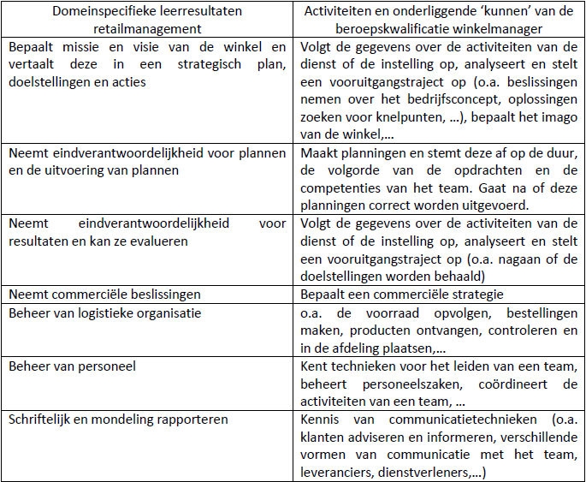
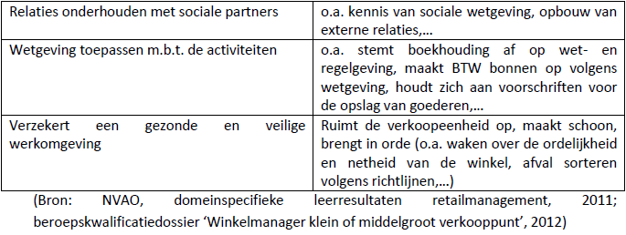

Samenhang met andere beroepskwalificaties (zelfde en ander niveau)
In het luik ‘samenhang’ van de beroepskwalificatiedossiers ‘winkelmanager klein of middelgroot verkooppunt’ en ‘departementsverantwoordelijke groot verkooppunt’ is enkel de samenhang ‘zonder tussenstap’ opgenomen. Voor de andere opgelijste beroepen van deze beroepencluster is het beroepskwalificatiedossier op dit moment nog niet ontwikkeld. De verticale beroepskolom duidt echter op beroepen waarnaar een medewerker gedurende zijn/haar loopbaan kan doorgroeien. De opgelijste beroepen zullen mogelijk dan ook ingeschaald worden op een ander niveau van de Vlaamse kwalificatiestructuur.
(Bron: Beroepskwalificatiedossier ‘Winkelmanager klein of middelgroot verkooppunt’, 2012; Competent databank)

Aansluiting onderwijs - arbeidsmarkt

- Tewerkstellingskansen studierichting
De schoolverlatersenquête van VDAB 2008-2009 biedt geen overzicht van de tewerkstellingskansen van cursisten die een opleiding in het hoger beroepsonderwijs hebben gevolgd. Over de andere onderwijsniveaus en onderwijsvormen zijn wel gegevens beschikbaar. Bovendien geeft ook de informatie uit het luik ‘arbeidsmarktrelevantie’ een goed beeld van de tewerkstellingsmogelijkheden.

Leerlingen uit het dbso die een opleiding volgen in het studiegebied handel en administratie, waartoe de opleidingen tot aanvuller, verkoper, kassier en winkelbediende behoren, hebben 40 procent kans om één jaar na afstuderen nog werkzoekende te zijn. Ook in het beroeps- en technisch secundair onderwijs vinden leerlingen die afstuderen in het studiegebied handel maar moeilijk een job. Respectievelijk 23,4% en 17,1% van de afgestudeerden in het studiegebied handel zijn na één jaar nog werkzoekende, terwijl het gemiddeld werkloosheidcijfer voor de respectieve onderwijsvormen lager ligt, namelijk 15,7% voor het bso en 14% voor het tso. In het tso moet deze conclusie enigszins genuanceerd worden, aangezien de tewerkstellingskansen voor afgestudeerden uit de se-n-se ‘KMO-administratie’, ‘KMO-ondernemerschap’ en ‘verkoop en distributie’ hoger liggen dan het gemiddelde. Afgestudeerden van een bachelor opleiding in het studiegebied handelswetenschappen en bedrijfskunde ten slotte hebben iets minder dan een gemiddelde kans om snel werk te vinden, maar er zijn grote verschillen tussen de opleidingen onderling.
(Bron: Studiedienst VDAB schoolverlatersenquête, 2008-2009)

  - De beschikbare materiële en financiële middelen en expertise en de mogelijkheid tot samenwerking met andere instellingen of met de arbeidsmarkt / het bedrijfsleven indien vereist

Bestaande inhoudelijk verwante opleidingen in onderwijs
Er bestaat geen opleiding ‘winkelmanagement’ binnen het hoger beroepsonderwijs. De professionele bachelor ‘retailmanagement’ die eveneens opleidt tot winkelmanager wordt reeds ingericht. Bovendien bestaan er op een onderliggend onderwijsniveau en binnen het hoger beroepsonderwijs verschillende inhoudelijk verwante opleidingen. Dit impliceert dat reeds voldoende expertise aanwezig is binnen het onderwijs en dat deze in de toekomst uitgebreid kan worden voor nieuwe opleidingen binnen de distributiesector (PC311, PC312 en PC 202).
Daarnaast betekent dit ook dat extra kosten i.v.m. didactische uitrusting en infrastructuur, bovenop het bestaande, voor deze opleiding niet noodzakelijk zijn. Door de integratie van werkplekleren in de opleiding(en) kunnen tevens heel wat competenties op de werkvloer verworven en/of verfijnd worden.
(Bron: onderwijskiezer)

Verwante opleidingen van publieke opleidingsverstrekkers
Syntra Vlaanderen organiseert op geregelde tijdstippen een opleiding tot winkelmanager.
Gedurende een 140 uur durende opleiding in een centrum van Syntra Vlaanderen leren de cursisten de nodige kennis en vaardigheden m.b.t. volgende zaken:
→ Juridisch activiteiten (wet op handelspraktijken, contractenrecht, verzekeringen,…)
→ Leidinggeven en organisatie
→ Personeelsbeheer en sociale wetgeving
→ Financieel beheer
→ Voorraadbeheer en logistiek proces
→ Detailmarketing en winkelinrichting
→ Praktijkexamen

Zeven Syntra-centra richtten de opleiding tot winkelmanager in gedurende het schooljaar 2011-2012. In totaal schreven 56 personen zich hiervoor in.

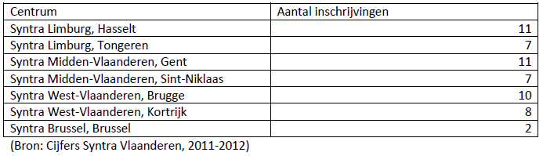

VDAB organiseert op geregelde tijdstippen opleidingen tot winkelmanager/afdelingsverantwoordelijke en operationeel manager winkeldistributie. Cijfergegevens over de specifieke in- en uitstroom zijn niet beschikbaar.

Samenwerkingsverbanden onderwijs - arbeidsmarkt
Er bestaat geen sectorconvenant voor de distributiesector.
Samenwerking met bedrijven is reeds duidelijk aanwezig in studierichtingen uit het studiegebied handel in het secundair onderwijs, bijvoorbeeld winkelbeheer en etalage, verkoop en vertegenwoordiging,… alsook in de bachelor opleiding retailmanagement.
(Bron: Onderwijs Vlaanderen - Regionale technologische centra)

